统考在线作业操作步骤
一、通过学号和密码登录学院网站（如图1示）。
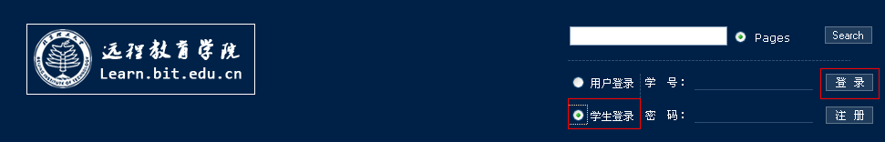
图1
二、点击“学生功能”下的“在线作业”（如图2示），进入在线作业系统。
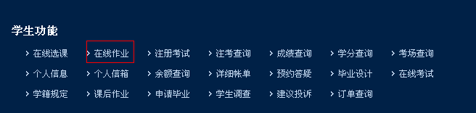
图2
二、点击“点击进入”（如图3示），进入下一级页面。
图3
三、点击课程名称（如：统考英语）后的“进入”（如图4示），进行在线作业。
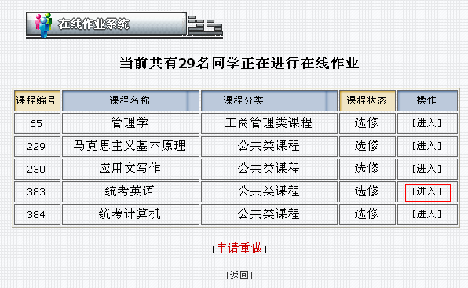
图4
四、根据系统要求，点击作业名称（如图5示），进入作业信息页面。
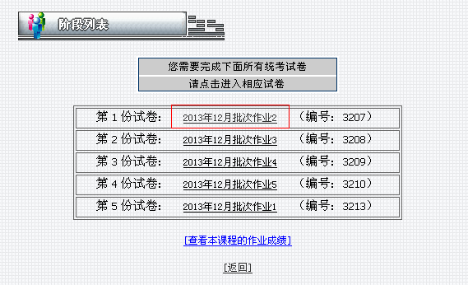
图5
五、点击“开始作业”（如图6示）后开始做在线作业，完成后点击“结束自测”按钮，结束本次作业。
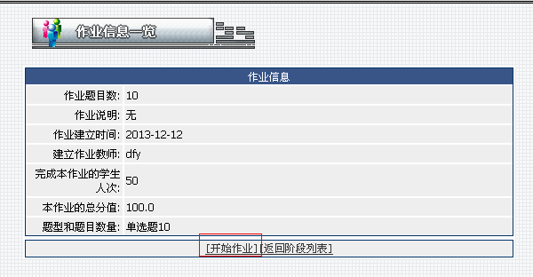
图6
六、如果想查看成绩，可以点击作业名称页面（如图5）下方的“查看本课程的作业成绩”，查看成绩（如图7示）。
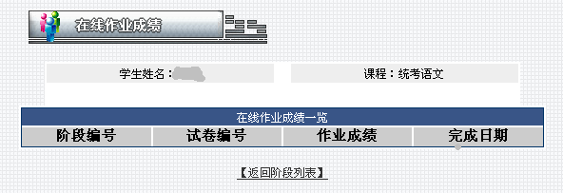
图7
注：学习中心或学生需在学院规定选课时间内先选修相应的统考课程。统考科目与选修课程的对应关系为：计算机应用基础——统考计算机、大学英语B——统考英语、大学语文B——统考语文、高等数学B——统考数学（这四门课程均为0学分）。例如:学生要参加统考“大学英语B”考试，则需要选修“统考英语”这门课。

